11 Сентября - Всероссийский День трезвости
Будьте внимательны к себе и своим близким!
Вот первые признаки серьезной проблемы:

- Желание много выпить и опьянеть
- Привычка снимать напряжение при возникновении любых проблем с помощью алкоголя
- Изменение поведения при употреблении спиртного: человек становится агрессивным, шумным. Человек не помнит, что с ним происходило, когда он выпивал
- Прием спиртных напитков независимо от времени суток - утром, на работе, перед тем как сесть за руль автомобиля и т.д.
- Появление похмельного синдрома: человеку нужно выпить спиртного на следующий день утром, чтобы снять болезненные ощущения (головную боль, тошноту, слабость)
- Привычку выпивать начинают замечать окружающие
- Привычка выпивать ведет к проблемам на работе и дома
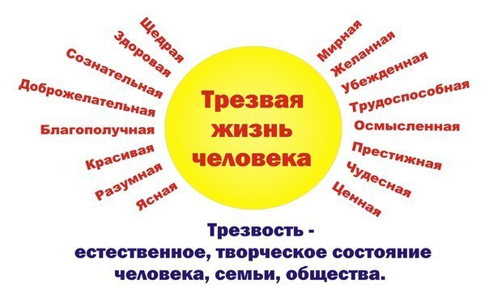

11 Сентября - Всероссийский День трезвости
Будьте внимательны к себе и своим близким!
Вот первые признаки серьезной проблемы:

- Желание много выпить и опьянеть
- Привычка снимать напряжение при возникновении любых проблем с помощью алкоголя
- Изменение поведения при употреблении спиртного: человек становится агрессивным, шумным. Человек не помнит, что с ним происходило, когда он выпивал
- Прием спиртных напитков независимо от времени суток - утром, на работе, перед тем как сесть за руль автомобиля и т.д.
- Появление похмельного синдрома: человеку нужно выпить спиртного на следующий день утром, чтобы снять болезненные ощущения (головную боль, тошноту, слабость)
- Привычку выпивать начинают замечать окружающие
- Привычка выпивать ведет к проблемам на работе и дома

